新北区薛家中心小学

教师俱乐部

综合学科教学研工作坊

领衔人： 姚明珠

日期： 2022.10 -2023.01

综合学科教学研工作坊活动方案

一.指导思想

以教学研为工作重点，加快教研教改的步伐和提高教育信息化程度，适应新课程新理念的要求，转变观念，使教师认识到教师既是教学工作者，又是教学行为的研究者。随着新课标的落地和实施，大单元、融通教学等教育教学新概念向我们走来，作为新时代教师就要首先要紧跟时代步伐，走在教学研的新发展的道路上。前期综合学科组的教科研水平较为薄弱，随着综合团队的队伍逐渐庞大，因此有必要在综合团队中组建一支核心团队，进一步加强我组课题研究，加大青年教师的培养力度，深化课堂教学改革，全面提高工作室教师的教科研水平和教学质量以后辐射我组每一位老师。加强业务学习，不断提高教学水平，丰富教学手段，为我校学生综合素养高素质发展提供有力保障。

1. 活动安排

每月至少开展两次集中性的研究讨论活动，每次活动都要重质量、重实效地开展，有完善的过程性材料。

|  |  |  |  |
| --- | --- | --- | --- |
| 序号 | 时间 | 地点 | 内容 |
| 1 | 10月下旬 | 临平书馆一楼 | 教师沙龙 |
| 2 | 11月上旬 | 临平书馆一楼 | 读书交流 |
| 3 | 11月中旬 | 临平书馆一楼 | 跨学科学习 |
| 4 | 11月下旬 | 临平书馆一楼 | 跨学科学习 |
| 5 | 12月上旬 | 临平书馆一楼 | 微课题学习 |
| 6 | 12月下旬 | 线上教研 | 论文写作学习 |
| 7 | 01月上旬 | 线上教研 | 论文写作学习 |
| 8 | 01月上旬 | 线上教研 | 读书交流及总结 |

俱乐部成员名单

|  |  |  |
| --- | --- | --- |
| 序号 | 姓名 | 职务 |
| 1 | 姚明珠 | 音乐教师 |
| 2 | 陆秋敏 | 音乐教师 |
| 3 | 朱莹 | 音乐教师 |
| 4 | 曹植晟 | 音乐教师 |
| 5 | 翁婷 | 体育教师 |
| 6 | 盛蕾 | 美术教师 |
| 7 | 王小萌 | 科学教师 |

**综合学科教学研**工作坊第1次活动记录

1. **活动主题：教师沙龙（教科研的追求）**

**二、活动时间：2022年10月27日（周四上午10：30—11:30）**

**三、活动地点：临平书馆一楼**

**四、参加对象：综合学科教学研工作坊老师**

**五、相关安排：**

|  |  |  |
| --- | --- | --- |
| 内容 | 负责人 | 备注 |
| 活动场地布置 | 姚明珠 | 自备研修手册 |
| 教学内容：教师沙龙 | 姚明珠 |
| 参加人员 | **综合学科教学研工作坊**老师 |
| 摄影 报道 | 曹植晟 |
| 签到 | 王小萌 |

1. **活动内容：**

**主持人姚明珠：根据俱乐部活动安排，本次活动我们开展沙龙活动。主题为教科研的追求。首先想问下大家自己对教科研的理解是什么？**

陆秋敏：教科研就是教育科研，科研是决定了它的性质与任务，教即教育决定了它的范围。教科研通俗地说是：与教育教学理论、活动有关的科学研究。教育科研是人们有意识，有目的，有计划地以教育现象为对象，以科学方法为手段，遵循一定的研究程序，以获得教育科学规律性知识为目标的认识和实践活动。

姚明珠：那老师们你们知道教科研有哪些内容吗？

朱莹：教育科研的内容主要包括基础理论性研究、应用性研究和开发性研究。1、基础理论研究是应用研究、开发研究的依据和指导。2、应用研究、开发研究是对基础理论研究的验证。3、开发性研究是应用研究的具体化、实用化，是将基础理论转化为成果。1、基础理论性研究：这是对教育的基本规律和原理的研究，具有相对的抽象性。基础理论性研究又包括纯粹理论性研究，如教育的本质、教育的原理、教育哲学等。还包括经验性理论研究，如教学原则、教学方法原理、校长素质的研究等等。

2、应用性研究：这是运用教育基本规律和原理解决现实问题，具有较强的实践性。如教师教学模式的研究，新时期班主任工作方法与艺术的研究，转变“差生”的研究，优化课堂设计的研究，培养中青年教师的研究等等。

3、开发性研究：开发性研究不是为了获得知识，而是展开知识，是将研究的成果与经验加以推广和普及。它的目的是把研究的成果应用到教育教学上，以解决教学实际问题，如关于学习推广李吉林情境教学法的研究，关于学习推广包全杰循序训练作文教学法的研究等等。

姚明珠：那么我们做教科研有什么意义呢？

翁婷：教育科研，是以教育科学理论为指导，以教育形态为对象，以探索教育规律为目的的创造性的认识活动。简单地说，就是教育工作者在一定的理论指导下，对教育中的现象和问题进行研究，透过表面的、零散的问题，从中找到本质的、规律性的东西。把这些探索运用于实践，在实践中检验，被实践证明是正确的就是规律，就能指导以后的教育活动。振兴教育，必须依靠教育科研，必须树立以教育科研为先导的思想。加强教育科研是推动教育改革与发展的需要，教育科研是提高教师素质的载体，加强教育科研，是教育决策科学化的需要，加强教育科研，是全面提高教育教学质量的需要。

姚明珠：那我们可以再哪些方面去研究呢？请王小萌老师来介绍学习经验。

王小萌：我介绍的是：作者：陈自鹏的论文。来源：《天津教育》2014年第05期题目为《教科研是教师专业成长的保障》

我们常说，学、做、研是教师专业成长的基本途径。其中，学是前提，做是基础，教科研是保障。为什么教科研是教师专业成长的保障呢？这是因为教师能够在教科研中思考、改进、创新、提升、收获。

第一，教师在教科研中思考。一般来说，教科研分为基础研究、应用研究和开发研究三种。按照专家的观点，基础研究也称理论研究，是以建立和发展理论体系，系统阐述并验证各种假设、原则、法则为最终目的的一种教育科学研究；应用研究是运用教育基础理论知识解决教育实际问题的研究；开发研究是根据基础研究和应用研究得到的成果，为实际工作者提供能够直接运用的产品的研究。教师不论是进行基础研究，还是进行应用研究、开发研究，都要在研究过程中选题、假设、实验、证实证伪、做出结论、写出报告论文专著，期间需要运用归纳、演绎、分析、综合等思维手段，在这个过程中揭示事物本质和规律的科学思考活动，教科研活动对于教师专业成长的促进作用是任何其他活动所不能替代的。

第二，教师在教科研中改进。教师开展教科研常常是结合教育教学实际进行的。有些教学研究对教学方法的变革、对教学方式的完善、对教学措施的改进是起着非常重要的作用的。例如，我们在英语教学法研究中发现，功能法强调言语实践或以言语实践为主，通过听、说、读、写言语活动培养言语技能和交际能力。强调口语，书面语言要在口语的基础上进行教学。排斥或限制运用母语，主张尽量运用外语进行教学。以句子或语段为教学的基本单位，要求先掌握整句，然后分解句子，并进行句型操练，或者先整体掌握语段，再分解成句子和词语并进行句型和语段操练，即采用“综合—分析—综合”的方法。这种教学法强调掌握外语，不提或忽视发展学生的智力。结构法主张则相反，它强调语言知识（语音、词汇、语法）的讲解，讲解语言规则时用演绎法，以语言理论指导言语实践活动。重视书面语教学，特别是阅读能力的培养，或听、说、读、写并举，或围绕着阅读能力的培养进行听、说、写的训练。依靠母语讲解语言知识和进行中外文互译或对比训练，强调翻译的重要性。以单词教学为出发点，由词、词组组成句子或文段，即采用“分析—综合”的方法。这种教学法重视发展学生的智力，忽视实际掌握运用外语的能力。由此我们得出结论：结构法和功能法各有自身优点，但也都有自身的缺陷。因此，我们采取改进了的结构功能法进行英语教学，发挥了优势，克服了劣势，提高了质量。

第三，教师在教科研中创新。创新是教育发展的催化剂。创新来源于反思。没有反思，就没有创新；没有创新，就没有改进；没有改进，就没有发展。教科研是一种科学探索活动，是一种科学实践活动，是一种科学认识活动。在科学探索、科学实践、科学认识活动中，教师需要对自己的实践和理论探索认真反思，需要认真总结其中的成败得失，尔后要提出新的理论、新的观点、新的方案、新的方法，从而不断创新教育教学和管理的理论、模式、机制和方法，进而能够不断提高教育教学和管理的效率、效果、效益和效能，这也是我们开展教科研的基本目的之一。

第四，教师在教科研中提升。教师要经过教科研活动，使得自己的教科研素养得到大幅度提升。例如，有的专家提出，做好教科研，教师需要提高教科研素养。教科研素养是由理论素养、能力素养和道德素养组成的。其中理论素养包括教育科研的基本理论和知识、研究方法论和方法学、学科理论和相关学科理论；能力素养包括发现问题的能力、信息收集和处理的能力、科研规划和组织的能力、开拓创新的能力和撰写科研论文的能力；道德素养包括要求实求真、脚踏实地，要严谨治学、一丝不苟，要尊重人格、作风民主，要批判继承、大胆创新等。教师在教科研中提高自身理论素养、能力素养、道德修养的过程，也是完善自己、提升自己的过程。

第五，教师在教科研中收获。收获即取得学术成就。教师要以立功、立德、立言为自己的人生追求。通过真正的教科研取得科研成果，这既是立德，也是立功，当然也是立言。我们有很多普普通通的教师，他们不甘寂寞，不甘平庸，不甘碌碌无为，热情地投入到教科研中来。他们积极探索、认真实践，在平凡的工作岗位上取得了不平凡的学术成就。他们获得了一项项教育教学成果，建立了一个个教育教学和管理模式，创造了一种种教育教学和管理方法，他们为丰富教育理论宝库做出了贡献。

综上所述，教师专业成长需要教科研。只要教师们在教科研中不断思考、改进、创新、提升，就能够取得一定的学术成就，就一定能够促进自己的专业成长。

**姚明珠：萧伯纳曾说过“我有一个苹果，你有一个苹果，我们彼此交换，仍然只有一个苹果；我有一种思想，你有一种思想，我们彼此交换，那么我们将有两种思想！”学校力求使“教师读书沙龙”活动成为老师们学习沟通的桥梁、经验交流的平台，所以也希望老师们好好利用这段时间，潜下心来读书，真诚的交流，真正能做到学有所得。**

**主持人作总结：刚才老师们说的都非常好，从给位老师的发言来看，教科研活动确实势在必行。**活动结束后我们根据自己的研究方向确立课题主题，也可以上课进行研究，希望大家行动起来，做一个教科研的行动者。上午的沙龙活动到此结束，谢谢参与研讨的老师谢谢大家的分享。

**2022年10月27日**

**综合学科教学研**工作坊第1次活动签到表

|  |  |  |  |  |  |
| --- | --- | --- | --- | --- | --- |
| 序号 | 姓名 | 签名 | 序号 | 姓名 | 签名 |
| 1 | 姚明珠 | √ | 5 | 翁婷 | √ |
| 2 | 陆秋敏 | √ | 6 | 盛蕾 | √ |
| 3 | 朱莹 | √ | 7 | 王小萌 | √ |
| 4 | 曹植晟 | √ |  |  |  |

**综合学科教学研**工作坊第2次活动记录

1. **活动主题：读书交流**

**二、活动时间：2022年11月10日（周四上午10：30—11:30）**

**三、活动地点：临平书馆一楼**

**四、参加对象：综合学科教学研工作坊老师**

**五、相关安排：**

|  |  |  |
| --- | --- | --- |
| 内容 | 负责人 | 备注 |
| 活动场地布置 | 姚明珠 | 自备研修手册 |
| 教学内容：读书交流 | 盛蕾 |
| 参加人员 | **综合学科教学研工作坊**老师 |
| 摄影 报道 | 陆秋敏 |
| 签到 | 王小萌 |

**六、活动内容：**

“欲求教书好，先做读书人”。阅读是教师成长的必由之路。为了营造良好的阅读氛围，分享阅读经验,提升教育智慧，今天我们在此举行第一次读书交流活动。全体工作坊老师激情分享，共沐书香。

“爱是永恒的教育理念”，没有爱就没有教育。爱，不是用一颗成年人的心去包容一颗颗童心，而是“需要一颗童心”，用童心去碰撞童心。陆秋敏老师分享的《教育从爱开始》，让我们感受到了爱在教育中的重要性。

每个孩子都是一块闪闪发光的金子，我们应该多看到他们身上的优点和长处，时刻心怀感恩，感恩我们周围的一切人和事。王小萌老师分享的《你能成为优秀教师》，让我们学会了欣赏每一个孩子。

教育是人的一种特殊沟通活动，没有沟通就不可能有教育，失去了沟通的教育是失败的教育。盛蕾老师分享了《教育从爱开始》这本书，让我们明白了师生之间沟通的重要性。

翁婷老师提到《深度学习走进核心素养》这本书，此书强调了核心素养的获得需要通过深度学习来支撑。深度学习是理解性的学习，不仅仅要单纯从字面意思上知道、明白，更要从深层次上进行思考，形成一种能够解释、思辨、应用等更加有难度、更具综合性的学习结果，此外还需要形成一种能够灵活运用所知进行思考和行动的能力。

曹植晟老师通俗易懂的讲述，让我们深刻体会到这本书为什么会进入到比尔·盖茨年度书单，也明白了为什么会有那么多的名校长推荐此书。它是值得老师、家长学习的教育成长课 。他分享的是（美）黛安娜·塔文纳编写的《准备》，黛安娜开创了一种新型的办学理念，即注重实践、自主学习、团队合作和反思，旨在培养所有的学生考上大学、毕业后适应当今社会的工作环境，并过上有经济保障的、充实而有意义的生活。

朱莹老师情感饱满地为我们讲述了她阅读时的感受，有爱才有教育，她分享的是陶行知编写的《教育的真谛》，它是陶行知先生教育思想的精华之作，他提出了“生活即教育”、“社会即学校”、“教学做合一”三大主张。对现代教育者和为人父母者都具有高屋建瓴的指导意义。

最后，工作坊领衔人姚明珠老师高度评价了此次读书分享活动，老师们从自己的阅读经历出发，结合自己的教育教学实践，声情并茂地畅谈了自己的读书所得。有的抒发了自己在读书中感悟、成长、享受的喜悦，有的叙述了在教育大师的引领下，自己教育观念的更新、精神的洗礼，有的反思了自己过去工作中的遗憾，精彩发言引发了参会老师的共鸣。悦读、交流、共享，以好书为友，与智慧牵手，愿每个薛小人都能站在目标的终点，回望目标的起点，努力积累，做教学工作幸福的追梦人！

**2022年11月10日**

**综合学科教学研**工作坊第2次活动签到表

|  |  |  |  |  |  |
| --- | --- | --- | --- | --- | --- |
| 序号 | 姓名 | 签名 | 序号 | 姓名 | 签名 |
| 1 | 姚明珠 | √ | 5 | 翁婷 | √ |
| 2 | 陆秋敏 | √ | 6 | 盛蕾 | √ |
| 3 | 朱莹 | √ | 7 | 王小萌 | √ |
| 4 | 曹植晟 | √ |  |  |  |

**综合学科教学研**工作坊第3次活动记录

一、 **活动主题：跨学科学习研究**

**二、活动时间：2022年11月17日（周四上午10：30—11:30）**

**三、活动地点：临平书馆一楼**

**四、参加对象：综合学科教学研工作坊老师**

**五、相关安排：**

|  |  |  |
| --- | --- | --- |
| 内容 | 负责人 | 备注 |
| 活动场地布置 | 姚明珠 | 自备研修手册 |
| 教学内容：跨学科学习究 | 王小萌 |
| 参加人员 | **综合学科教学研工作坊**老师 |
| 摄影 报道 | 陆秋敏 |
| 签到 | 曹植晟 |

**六、活动内容：**

**王小萌老师分享本次学习内容：**

**1.什么是“跨学科学习”？**

**跨学科学习，是打破各学科学习之间的界限，让学生能综合运用各学科知识，进行阅读学习的方法。这种学习方式，目的是通过不同学科之间的有效融通学习，形成与现实生活中解决实际问题类似的学习习惯，以此增强学生的创新思维能力与创造性。我们现行的分科教学，各门学科知识之间条块分明，各学科知识体系相对独立，学生已形成单向度学习思考的习惯，缺少融合互通的能力，因而学生对问题的综合思考和协调处理问题的能力出现诸多不足。随着新课标教学思想的推进，我们综合组老师也应逐步引导学生开展跨学科学习，例如，人文学科之间的语文、音乐、美术之间的跨学科学习，科学与自然学科、数学等之间跨学科学习，都可用创作手法、技巧与学科知识融合起来，以此帮助学生有效提升各学科之间的融通学习效率。在教学实践中，综合组教师要根据学生的身心特点，进一步做好跨学科学习教学的探索，形成新的教育观和学习观，培养学生的创造性思维，发掘学生的学习潜能，全面促进学生核心素养的发展。**

**2.跨学科的实施策略**

**跨学科教学并不是简单的学科知识堆砌组合的教学,其关键是要在不同学科知识之间寻找联结点，建立其有意义的联系，并将这种联系作用于更广阔的学习领域，将传统教学的单线编制成知识网络，从而提高学生的多种能力。**

**基于以上认识，我觉得在实施跨学科教学时有三大策略。**

**一、有目的的“跨”。要让学生在跨学科教学中，学会比较不同学科的理论观点，学会使用对比方法阐明问题，促进学生学习的综合化，使学生的知识结构和知识体系成为一个紧密联系的整体,形成整体知识观和生活观，以全面的观点认识世界和解决问题，最终实现“每一种智力从多门学科教学中得到培养，每一门学科教学培养学生的多种智力”的教学目标。**

**二、思维的整合。我们在进行跨学科教学时,不仅仅是让学生进行学科知识的勾连或堆益，更重要的是让学生能发挥不同学科思维来思考问题，在多学科思维的整合中，深化对问题的全局理解，形成明确的、整合的思考方法与思维模式。**

**三、认知的融合。在跨学科整合的基础上，必须要产生全新之物，摆脱并超越任何学科限制，实现认知进步或知识增加。**

**姚明珠老师指出：“跨学科学习要求我们要不断完善自己的教学设计，把学科融合设计在合适的地方，能够实现学生的最大发展”。**

**陆秋敏老师指出：“比如我们音乐学科，在教唱的同时可以穿插对内容的欣赏，既提高了学生的理解能力，又提高了他们对画面的美术欣赏能力，这就是一种学科的融合。”**

1. **活动中的关注点：**

|  |  |
| --- | --- |
| 组织培训者 | 参加培训者 |
| 跨学科学习是为改正过于细化和分离的分科学习，连通学生的知识与生活、学习与社会。但跨学科学习终归是有学科立场的，在实践中本学科不可被关联学科所取代。同时，跨学科学习的本质特征决定了其学习方式的多样化，绝非知识灌输和个体独学所能完成。  对跨学科学习基本的学科理解，已经体现在新课程方案中，所以首先应明确，科学教育中科学是主体学科。用人文大概念牵引进行课程设计，致力于三方面的同一性实践：一是人文引领，突出为人类福祉服务的意义与价值，其过程贯穿伦理道德、知识产权、科研诚信等。二是生长共创，明确项目实践的结果导向、工具资源、方法引领、问题疑惑及挑战，紧扣学生兴趣和研究不断生长变化。三是重构融合，立足国家课程标准对现有教材内容进行重构，同时融合现实生活情境与跨学科内容，把知识获取和应用相统一。课程体系架构为学科核心概念、跨学科概念和项目实践，从顶层设计上确保科学教育不被关联的人文学科或所需的人文知识学习所取代。  对跨学科学习基本的认识，体现在教师定位和开展实践中。参与的教师要持续发展本学科能力，加强本学科素养，才更有利于跨界整合其他学科和方法。 | 保持谦虚学习的态度，积极参加培训。在培训中 有所得，有所悟。 |

**2022年11月17日**

**综合学科教学研**工作坊第3次活动签到表

|  |  |  |  |  |  |
| --- | --- | --- | --- | --- | --- |
| 序号 | 姓名 | 签名 | 序号 | 姓名 | 签名 |
| 1 | 姚明珠 | √ | 5 | 翁婷 | √ |
| 2 | 陆秋敏 | √ | 6 | 盛蕾 | √ |
| 3 | 朱莹 | √ | 7 | 王小萌 | √ |
| 4 | 曹植晟 | √ |  |  |  |

**综合学科教学研**工作坊第4次活动记录

一、 **活动主题：跨学科学习研究**

**二、活动时间：2022年11月24日（周四上午10：30—11:30）**

**三、活动地点：临平书馆一楼**

**四、参加对象：综合学科教学研工作坊老师**

**五、相关安排：**

|  |  |  |
| --- | --- | --- |
| 内容 | 负责人 | 备注 |
| 活动场地布置 | 姚明珠 | 自备研修手册 |
| 教学内容：跨学科学习究 | 姚明珠 |
| 参加人员 | **综合学科教学研工作坊**老师 |
| 摄影 报道 | 翁婷 |
| 签到 | 盛蕾 |

**六、活动内容：**

姚明珠分享：跨学科主题学习的设计案例

跨学科主题学习是对学生提供创新的学习方式，旨在通过将多个课程组合在一起，使学生可以更好地理解这些主题。结合这样的设计案例，能够让学生更好地掌握知识，也能更好地发展其个性特质。具体来说，这种跨学科的主题学习可以通过融合概念的不同知识，如社会、历史、科学和艺术，来创造独特的学习体验。例如，在学习历史的同时可以灵活使用科学的概念。通过这种模式的学习，学生可以在潜意识中构建一幅整体的景象，从而让学生更容易理解概念。另外，跨学科主题学习也可以激发学生的兴趣，并培育他们的好奇心，让他们对自己喜欢学习的课程更有激情和联系。在教学实践中，跨学科主题学习设计案例可以以多种形式进行，既可以在课堂上进行讨论，也可以进行实践活动和实践实验。这种学习模式一定要根据本节课的内容，了解学生的背景知识，来设计教学活动，以使学生充分利用跨学科为他们带来的学习机会，让他们在深刻理解主题的同时，也拥有足够的时间去学习新的知识。

总的来说，跨学科的主题学习设计可以激发学生的学习兴趣，帮助他们更好地理解概念，并从学习中发展其个性特质。它为学生提供一种更全面、更多样化的学习机会，使他们能够以更深刻和更活泼的形式来完成课程内容。

曹植晟：我们一起学习一篇音乐跨学科教学文章。

核心素养背景下的音乐跨学科教学（片段）

作者：李臻臻 来源：《黄河之声》2020年第07期

跨学科音乐教学的实施途径

1、加大对音乐跨学科教学的理论研究，构建跨学科音乐教学体系

任何的实践都离不开理论基础的指导，跨学科教学当然也不例外。但是我国现阶段关于音乐跨学科教学的理论研究却不能支撑音乐课堂上的实践需要，这需要音乐专业的研究者深入一线的音乐课堂上观察，展开对跨学科教学多方面的理论探讨，将音乐跨学科教学的理论真正的贯穿于音乐一线的课堂实践中，构建属于跨学科音乐课堂自身的理论体系。

2、组建跨学科音乐教学的团队，培育具有跨学科思维的音乐教师

跨学科的教学思维对传统的教学理念与教学手段具有巨大的挑战，对任课教师提出更高的要求。强调音乐教师除要掌握音乐课主要核心思想与教学大纲的基础之外，还要具备将多种学科的理论相融合的技能。这要求我们要放眼全校以跨学科的视角去进行人才建设。

3、以跨学科视野建构音乐教学的教学评价反馈机制

教学评价反馈是教师教学过程中非常重要的一个环节，它不仅可以考核教师的教学成果，还可以反映学生对知识的运用掌握的情况，对提高教学的质量与规范教学方式，都具有重要的现实意义。

陆秋敏：随着社会的发展与人才需求的变化，传统的教学评价反馈的机制已经不能适用于当前的教学课堂中，因此必须要从跨学科的视角出发，建构一套科学规范的音乐教学评价机制。

朱莹：在跨学科音乐教学课堂中，要注重吸收相关人文学科的教学经验，以多角度、多方面、多层次来评价学生与教师，作为教师可以根据学生的反馈情况及时调整自身教学的方法策略。做到真正将评价机制运用到音乐课堂中来，使音乐的教学达到事半功倍的效果。

翁婷：此外，要多鼓励教师将跨学科的理论知识运用到自己的教学课堂中，真正的在课堂中实现不同学科之间的融合与互动，增强课堂的趣味性与教学环节的紧凑性，提高课堂教学的效果。

盛蕾：从刚才的分享中我认为，当从事音乐的教学工作中，不仅要具备音乐学科的基础知识，还要具备相关人文学科的专业知识，比如我们美术学科、语文学科、以及信息技术学科等相关学科知识。将多种学科的知识交叉融合到一节课堂中，不仅有助于提高课堂的教学效果，还有助于培养跨学科思维的教师。

**2022年11月24日**

**综合学科教学研**工作坊第4次活动签到表

|  |  |  |  |  |  |
| --- | --- | --- | --- | --- | --- |
| 序号 | 姓名 | 签名 | 序号 | 姓名 | 签名 |
| 1 | 姚明珠 | √ | 5 | 翁婷 | √ |
| 2 | 陆秋敏 | √ | 6 | 盛蕾 | √ |
| 3 | 朱莹 | √ | 7 | 王小萌 | √ |
| 4 | 曹植晟 | √ |  |  |  |

**综合学科教学研**工作坊第5次活动记录

1. **活动主题：微课题写作**

**二、活动时间：2022年12月1日（周四上午10：30—11:30）**

**三、活动地点：临平书馆一楼**

**四、参加对象：综合学科教学研工作坊老师**

**五、相关安排：**

|  |  |  |
| --- | --- | --- |
| 内容 | 负责人 | 备注 |
| 活动场地布置 | 姚明珠 | 自备研修手册 |
| 教学内容：微课题写作 | 陆秋敏 |
| 参加人员 | **综合学科教学研工作坊**老师 |
| 摄影 报道 | 翁婷 |
| 签到 | 盛蕾 |

**六、活动内容：**

青年教师如何做好微课题

——陆秋敏微课题学习材料

微课题研究是青年教师提升自我，丰富教学方法的良好途径。但由于新手上阵，经验不足，难免有很多困惑，所以在此我将自己搜集的概念及自身经验整理发出。

一、微课题是什么？

“微型课题研究”也称做微型科研，是指把日常教育教学过程中遇到的问题，即时梳理、筛选和提炼，使之成为一个课题，并展开扎实的研究。研究的着眼点主要关注于教育教学细节，研究内容是教育教学实践中碰到的真问题、实问题、小问题，研究的周期短，见效较快。微型课题研究以“小切口、短周期、重过程、有实效” 基本特征，以“问题即课题、对策即研究、收获即成果”为基本理念。

二、微课题开展的过程

1.确立问题（提出解决什么问题）

可以是日常教学中的疑惑，也可以是自己觉得难以解决的问题，我认为题目是非常重要的，有无兴趣决定了你写下去的动力有多大，而题目越具体那么研究也比较好开展，道足不微。但创新是非常重要的，我们能想到的前辈们早就想过了，从新的角度，丰富理论更佳。

2.预设目标（期望获得什么结果）

3.设计步骤（设计研究步骤的方法）

4.主题阅读（围绕问题查找资料）

5.研究实施（在教学中中应用验证）

6.总结提高（提供经验的成果）收获先进的教育理念，蕴积灵动的教学智慧。

三、经验分享

通过对研究性学习的学习首先是解放了我们的思想，改变了因循守旧、故步自封、迷信权威的学习习惯：研究性学习鼓励我们自主选择主动探究，所以在研究的过程中我们是学习的主导者，我们发现问题，想办法解决问题。第二在研究性学习的过程中，我们学要理论意义的指导，这就给了我们亲身参与研究探索的体验。第三在运用理论指导中，使我们一次比一次的熟练应用理论知识，而且还在不停地把知识转化到实际应用。通过对研究性学习，提高了我们发现问题和解决问题的能力；培养了我们收集、分析和利用信息的能力；学会了与人交往合作以及培养科学态度和科学道德。辨认知识的真伪，实用性是在这过程中的一大收获。利用自己的所获所得，不抄袭，认真对待知识利用权。

**2022年12月1日**

**综合学科教学研**工作坊第5次活动签到表

|  |  |  |  |  |  |
| --- | --- | --- | --- | --- | --- |
| 序号 | 姓名 | 签名 | 序号 | 姓名 | 签名 |
| 1 | 姚明珠 | √ | 5 | 翁婷 | √ |
| 2 | 陆秋敏 | √ | 6 | 盛蕾 | √ |
| 3 | 朱莹 | √ | 7 | 王小萌 | √ |
| 4 | 曹植晟 | √ |  |  |  |

**综合学科教学研**工作坊第6次活动记录

1. **活动主题：**论文写作学习

**二、活动时间：2022年12月15日（周四上午10：30—11:30）**

**三、活动地点：线上教研**

**四、参加对象：综合学科教学研工作坊老师**

**五、相关安排：**

|  |  |  |
| --- | --- | --- |
| 内容 | 负责人 | 备注 |
| 活动场地布置 | 姚明珠 | 自备研修手册 |
| 教学内容：论文写作学习 | 曹植晟 |
| 参加人员 | **综合学科教学研工作坊**老师 |
| 摄影 报道 | 翁婷 |
| 签到 | 王小萌 |

1. **活动内容：**

曹植晟：尊敬的各位老师大家好，很高兴能这样的机会与大家分享交流论文写作心得。下面是我整理的一些自己议论文的写作技巧，跟大家分享一下，希望大家能够喜欢。

（一）我要说的第一点是：教学研究方面可写的内容很多，可分为调查研究，实验报告，经验总结，理论研究专论等多种类型。对我们从事教学第一线的教师来说，可以从以下几个方面去写:

1、基础理论方面的研究。例如:对课本上某些概念的引入过程或某些定理、公式的证明过程作适当的改进和更新;对己有的命题作适当的推广或移植;对课本上某些错误进行分析校正或站在新的理论高度、用新的观点来分析和研究某些问题。

2、对教学实践经验的总结方面。教师在日常的教育教学工作中，总有这样那样的，或大或小的体会，总有自己的得意之处，要善于及时总结，去粗取精，去伪存真，由感性认识上升到理论认识。

3、对学生心理研究方面。如学生学习的思维特点和规律，学困生的转化;各科教学的课外:工作(课外作业、课外辅导活动、学科竞赛、技能竞赛等)，常见解题错误分析。

4、学科思想方面。如某些学科问题的特论文相关问题请咨询期刊之家论文援助。

5、课程、教材、教法的试验性研究方面。如校本课程开发设置、教法改革以及作业批改等方面的研究。

6、“教师一绝”。即教师在教育教学中的绝活、绝技、绝能，也可以是教师日常生活中的绝招，“一 绝”并非绝无仅有，主要是教师的特点、特长和特色。

（二）接下来就是我要说的第二点万事开头难，说的就是我们论文的选题了。选题就是确定题目，这是写作中首先碰到的，也是最主要的部分。题目选择是否恰当，直接关系到作品的“命运”，所以，课题的选择必须考虑到以下四个方面。

1. 要从实际出发。平时自己对某一问题留心思考，并认真研究，有所收获，取得了研究成果的，才有可能考虑写作，没有实践基础或虽有实践但无收获体会，是写不出好文章的。

(2)是否有新意。无论写什么文章，关键都在于有新意，如果深层次的创新一时做应该体现一一的题目，一般不宜再用，如果受到别人所用题目的启发，对同一问题有不同的看法在观点上有新的见解，而需要再用的话，用时可在题目上冠以“再谈”、“也谈”之类的字样。

(3)素材和论据是否充实。

(4)选题不宜过大过宽。题目过大了，势必精力分散，道理讲不清说不透，最好是取某个小问题、某个问题的侧面来写，把道理说清楚，使人们看后得到启发，受到教益。论文的题目一般都采用肯定式，有时为了吸引读者，也可以用提问式的题目。为了引申主题，或者对某---事实必须在标题中加以说明，还可以在题目的后面再添--个副标题。

（三）拟定写作提纲

确定了题目，并有了充足的素材和论据，也不要急于动笔，可以在深思熟虑的基础上先拟写论文的详细提纲，提纲是帮助作者整理思路，指引你如何取舍文章的内容，是将要写成的文章的骨架，它是起着疏通材料、安排材料形成文章基本结构的作用。

（四）写作初稿

提纲拟定以后，就要抓紧时间写初稿。初稿要紧紧围绕提纲尽快地写，最好是一次就完成，初稿写成后，不要急于定稿，先把它搁置一两天，然后再很快地重读一-遍， 检查表达是否清楚，运算是否准确，推理是否严谨。更正明显的错误，等三、五天后甚至一个月后再全面修改定稿。

（五）修改润色

搁置一段时间后，对文章进行修改润色，可以从以下四个方面进行: - - 是结构调整或修改，二是材料的补充或更改，三是词句的斟酌与修改，四是重新写题目。

教师要引导学生在已有的知识的基础。上进行进一步的推导，从而推导出新的定理和概念，对问题中的信息进行分析和归纳，最终找到解决问题的方法。在提出问题、分析问题和解决问题的过程中，一些学生难免会出现-些偏差和错误，教师要用宽容、鼓励的态度来对待学生在创新过程中出现的错误，使其他学生也认识到独立思考的能力和创新能力才是最可贵的，教师可以鼓励学生大胆的质疑教材、质疑教参甚至质疑教师，学生独树一帜与标新立异。当学生提出一个新的问题和看法时，教师要组织学生开展充分的讨论与交流，使之成为教学中新思维的一个契机。这些都是论文写作非常好的方向与契机。

以上就是我今天与各位老师分享的论文写作心得，谢谢大家的聆听，之处批评指

正。

**2022年12月15日**

**综合学科教学研**工作坊第6次活动签到表

|  |  |  |  |  |  |
| --- | --- | --- | --- | --- | --- |
| 序号 | 姓名 | 签名 | 序号 | 姓名 | 签名 |
| 1 | 姚明珠 | √ | 5 | 翁婷 | √ |
| 2 | 陆秋敏 | √ | 6 | 盛蕾 | √ |
| 3 | 朱莹 | √ | 7 | 王小萌 | √ |
| 4 | 曹植晟 | √ |  |  |  |

**综合学科教学研**工作坊第7次活动记录

1. **活动主题：论文写作学习**

**二、活动时间：2021年1月5日（周四上午10：30—11:30）**

**三、活动地点：线上教研**

**四、参加对象：综合学科教学研工作坊老师**

**五、活动内容：**

翁婷：大家好，很高兴有这样的机会，和大家一起学习和分享论文写作学习，可能对于我们有些老师来说，论文写作是个老大难，今天借此教研机会，跟大家分享一下。

所谓论文就是讨论某种问题或研究某种问题的文章。它的外延是文章，其内涵是讨论问题和研究问题，因此，它是一种说理文章。这里着重是要理解“讨论”和“研究”，这是论文的本质属性。

我们又该如何撰写教育教学论文，我认为主要分成三个部分：写作准备阶段、确定选题阶段、谋篇布局阶段 （构思写作阶段）。

1. 写作准备阶段，也称为思想准备和材料准备。

前苏联教育家苏霍姆林斯基说过：“研究工作对教师来说，并不是什么神秘莫测和高不可攀的东西，不要一提研究就感到害怕，就其本来的基础来说，教师的劳动就是一种真正的创造性劳动，它是很接近科学研究的。”

第二部分：确定选题阶段。选题有三层意思：一是论题的范围；二是论题的角度；三是论文的题目。第一层、论题的范围：发现问题——分析问题——解决问题

怎样寻找写作的素材呢？

1. 从教育教学实践中发现写作素材：自学质疑讨论法、学生厌学现象剖析、不同学习策略比较、作文教学现状调查分析。

（二）从教改热门话题中寻找写作素材：主体教育课堂教学模式、减轻课业负担与提高教学质量、数学生活化教学、学科研究性学习。

（三）从学术争鸣问题中选取写作素材：关于素质教育、作文教学的虚构问题、小班化教育实效、诚信考试与分数银行。

（四）从学科交叉汇合处发掘写作素材：小学学生写数学日记、音乐与作文的交汇——音乐作文、古诗词在美术欣赏教学中的运用 、地图在古诗文教学中的应用 。

确定写作素材，必须把握三点：

1、抓感受、体会最深的材料；

2、学会提炼材料；

3、学会迁移。

第二层：论文的角度

如何巧取论题的角度呢？

第一、论题的角度要注意多向性

论 题：提高课堂教学的效率

论题的角度：从优化课堂提问的角度；从优化目标教学的角度；从构建课堂教学模式的角度；从合理运用多媒体的角度；从培养学生学习兴趣的角度；从抓课堂教学规范化管理的角度。

第二、论题的角度要注意新颖性

第三、论题的角度要注意小而实、课堂教学的探索、课堂教学中学生学习积极性的激发

精心设计导语，激发学生学习的兴趣。

第三层、论文的题目

第一、题目要明确

第二、题目要新颖

第三、题目要小而实

第四、题目要简洁

精当 精练 精巧 精彩

——浅谈教师的教学语言

第三部分：谋篇布局阶段（构思写作阶段）

主要思考：解决是什么、为什么、怎么样

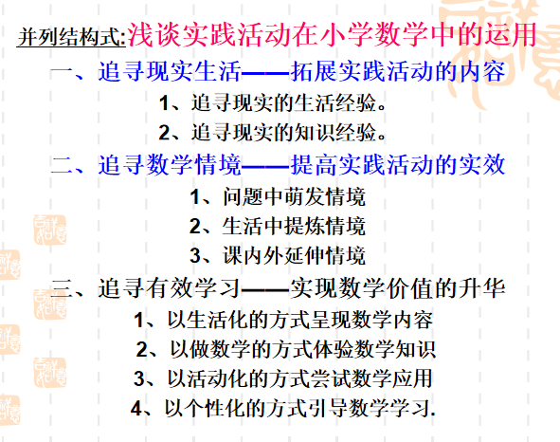论文格式主要有1、并列结构式2、总分结构式 3、承接结构式4、研究报告式

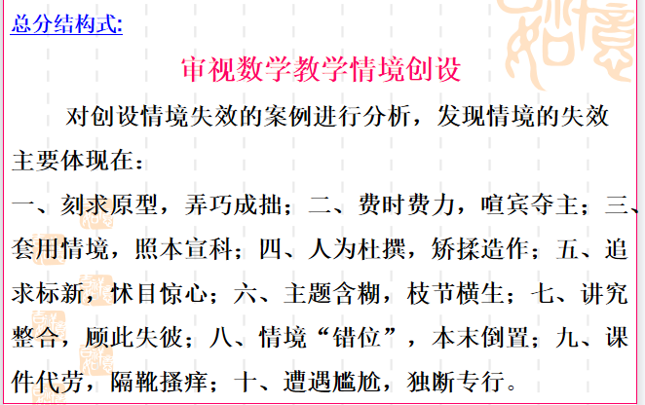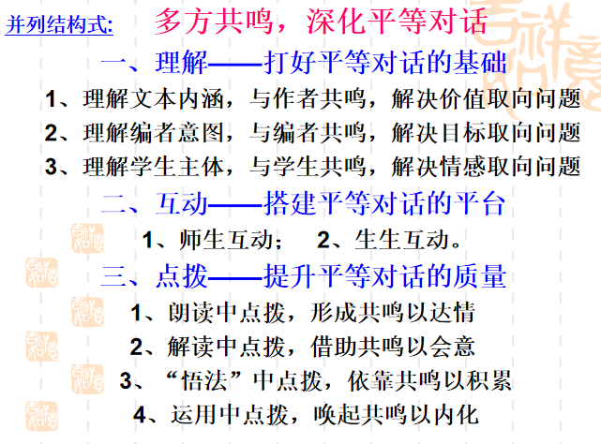

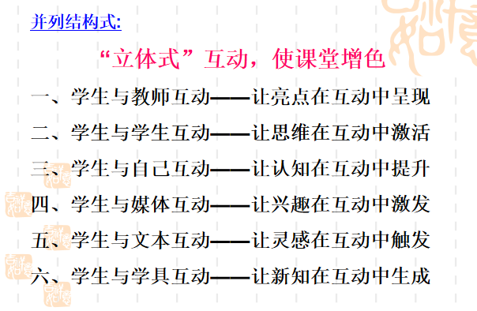

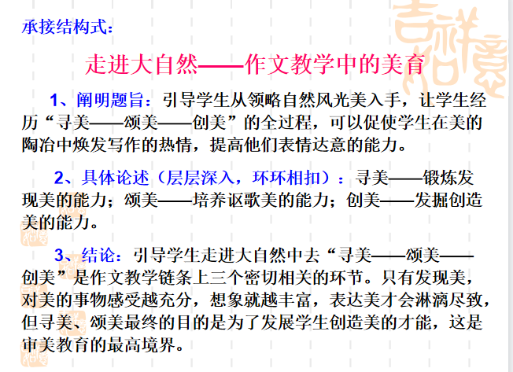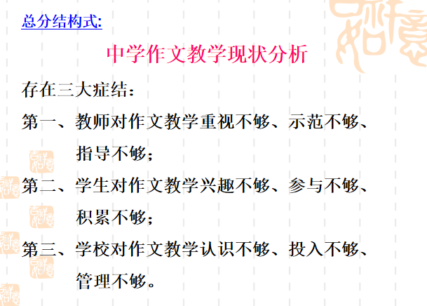

案例与论文等形式的区别

案例是一种写作的形式，那么它与我们平时所说的论文等形式有什么区别，又有什么特点呢?

1、与论文的区别

从文体和表述方式上来看，论文是以说理为目的，以议论为主；案例则以记录为目的，以记叙为主，兼有议论和说明。也就是说，案例是讲一个故事，是通过故事来说明道理。从写作的思路和思维方式上来看，二者也有很大的区别：论文写作一般是一种演绎思维，思维的方式是从抽象到具体；案例写作是一种归纳思维，思维的方式是从具体到抽象。

2、与教案、教学设计、教学实录的区别

一般来说，与教案、教学设计的区别比较容易理解。教案和教学设计都是事先设想的教育教学思路，是对准备实施的教育措施的简要说明；案例则是对己发生的教育过程的反映。一个写在教之前，一个写在教之后；一个是预期，一个是结果。

案例与教学实录的体例比较接近，它们的区别也体现了案例的特点和价值。同样是对教育情境的描述，教学实录是有闻必录，而案例是有所选择的。至于怎样选择，则视案例撰写的目的而定。

最后送给大家爱因斯坦的名言：“提出问题比解决问题更重要。”相信在大家的努力下，也会成为会写作的老师。

**2023年1月5日**

**综合学科教学研**工作坊第6次活动签到表

|  |  |  |  |  |  |
| --- | --- | --- | --- | --- | --- |
| 序号 | 姓名 | 签名 | 序号 | 姓名 | 签名 |
| 1 | 姚明珠 | √ | 5 | 翁婷 | √ |
| 2 | 陆秋敏 | √ | 6 | 盛蕾 | √ |
| 3 | 朱莹 | √ | 7 | 王小萌 | √ |
| 4 | 曹植晟 | √ |  |  |  |

**综合学科教学研**工作坊第8次活动记录

一、 **活动主题：读书交流学习**

**二、活动时间：2023年1月10日（周四上午10：30—11:30）**

**三、活动地点：线上教研**

**四、参加对象：综合学科教学研工作坊老师**

**五、活动内容：**

朱莹：分享我最近的读书心得。

《课程的力量 —— 创造可能的未来》

我有幸读到了万伟博士的《课程的力量》。在这本书中，作者结合各类课程著作的精华和作者多年来的实践经验，用简练的文笔理清了若干种课程理论的历史发展与内在联系，从独特的课程视角强调了今日课程与未来世界的关系，理清了课程与学生、课程与教学、课程融合之间的关系，似乎给人展现了一幅课程理论与实践的“认知地图”，既为我们提供了课程开发的基本理论基础，又有很多生动活泼的案例，是一本一线校长和教师能够看得懂、读得进，还能指导课程实践的好书。纵观全文，最吸引我的是第六章：教师的课程意识与能力。

一、从“局外人”到“创生者”

在书中，作者引用了杜威在《儿童与课程》中的一段话：“作为教师，他考虑的是怎样使教材变成经验的一部分，他自己的教材知识怎样可以帮助解释儿童的需要和行动，并确定儿童应处的环境，以便使他的成长获得适当的指导。”可见，杜威认为教师不能是教材的附庸，强调了教师的课程主体意识。到20世纪七八十年代，教师的课程意识开始受到专家学者的重视。教师应做课程的“创生者”。但，从一项针对小学教师的调查研究表明，小学教师确定教学目标的直接来源是教学参考书，不到一半的小学教师看课程标准，作者指出，教师要成为课程的创生者，还有很长的路要走。

二、教师的眼界决定课程的边界

好的教学来自教师的个性和整体性。优秀的教师必须认识自我，有自己独特的教学思想和意识。同时，好的教学也来自教师的自身认同和自身完整。教师教到最后，教的其实都是自己。他的知识，他的能力，他对学生的洞察与关注，他的情感态度、喜怒哀乐，都有可能成为课程里的重要元素。教师想要进行课程的改造与创生，首先要提升自己的整体素养。创生课程要从更新自己开始。

三、把备课当成课程的二次开发

怎样备好每一节课？书中，作者例举了很多方面，我认为最重要的是下面这最基础的三方面：

1.备课标。教师的教学目标、内容、过程和评价设计都要基于课程标准展开，而且彼此之间要有内在的一致性。

2.备学生。研究学生的发展需要。要了解学生所在班级的基本情况；了解学生个体自然情况，与同学和老师的关系；了解学生的学习基础；了解学生对教学方法的喜好；了解学生的个性品质差异；还要了解学生的变化和进步。

3.备教材。要弄清教材体系，通过研读教材，弄懂教材的基本思想及编写意图，弄清教材每一部分与整体的关系。还要弄清教学重点、难点以及教材的疑点。除了钻研教材之外，挖掘生活中的课程资源，通过鲜活课程资源的引用，帮助学生拓展思维。

曹植晟：教师要想成为课程的“创生者”，首先要更新自己，不断充实自己，要让自己有东西可教；其次，要备好每一节课，要内化教学内容，明确课堂教学的逻辑与主线，将零散的知识用清晰的结构来呈现。

王小萌： 课程的意识在本质上是教师对课程系统的一种整体认识，是教师的“课程哲学”，具有课程意识的教师以自己对课程的独特理解为基础，从目标、课程、教学、评价等维度来整体规划教育活动和行为方式，从而成为课程的动态生成者。

翁婷：教师作为社会成员的重要组成部分，在国家、地方和学校三位一体的教育体系框架中发挥着重要作用。在课程改革领域，教师既是实施者，也是研究者，发挥着践行课程改革理念和落实改革政策的作用。

盛蕾：课程是一所学校最重要的产品，课程是一种力量，今日的课程将决定明日的世界。学校校本课程的开发和实施，必将推动深层教育文化的变革。

**综合学科教学研**工作坊第8次活动签到表

|  |  |  |  |  |  |
| --- | --- | --- | --- | --- | --- |
| 序号 | 姓名 | 签名 | 序号 | 姓名 | 签名 |
| 1 | 姚明珠 | √ | 5 | 翁婷 | √ |
| 2 | 陆秋敏 | √ | 6 | 盛蕾 | √ |
| 3 | 朱莹 | √ | 7 | 王小萌 | √ |
| 4 | 曹植晟 | √ |  |  |  |

综合学科教学研工作坊教师俱乐部成员期末考核（满分100分）

|  |  |  |
| --- | --- | --- |
| 序号 | 姓名 | 得分 |
| 1 | 姚明珠 | 100 |
| 2 | 陆秋敏 | 100 |
| 3 | 朱莹 | 100 |
| 4 | 曹植晟 | 100 |
| 5 | 翁婷 | 100 |
| 6 | 盛蕾 | 100 |
| 7 | 王小萌 | 100 |

**2022年综合学科教学研工作坊教师俱乐部工作总结**

时光飞逝，紧张而充实的一学期又悄然而过。本学期，我们教科研工作坊坚持“以人为本、科研兴教、铸造名师”的理念，坚持以夯实常规管理为重点，以新一轮课程改革为抓手，以服务育人为宗旨，以促进师生共同成长为目标，立足科研兴校，推进课程改革，全面提高教学质量，全面推进素质教育。现将本学期工作汇报如下：

一、主要工作及成效

1、按照前期计划要求整体规划和部署活动方案，有计划地推进和实施。

2、立足工作坊，教科研在进步。

本学期姚明珠老师、陆秋敏老师论文获常州市音乐教育论文三等奖。朱莹老师论文获区一等奖，姚明珠老师、陆秋敏老师主持的微课题获区一等奖。

3、研究跨学科教学，加强课堂教学研究，努力提高课堂教学的实效性。一是要进一步研究跨学科主题学习，找到各学科的共通点、互融点，找到适合学生的学习内容和方式。实实在在搞好各环节的教学工作。二是下功夫改进课堂教学，优化教学过程。

4、实施课题带动策略。鼓励教师从日常教学的难点、热点、困惑点、精彩点确定研究课题，积极开展课题研究。姚明珠陆秋敏老师的微课题顺利结题。我们将继续在教师中开展优秀课题申报和相关论文评选、课堂教学展示观摩交流活动。

下学期，教科研工作坊的重点还是继续激发更多教师的参与教科研的热情，创新教科研工作的思路和形式，确保教科研工作的实效。将结合教育教学工作和本校实际情况、教师实际教学的困惑，建立新的课题研究模式。一方面要抓紧做好教科研究，注重研究成果的收集、整理、总结；另一方面，要继续督促和指导教师做好个人课题资料的收集和整理，增强研究的实效性。让教师自己记录、收集、整理教研活动资料，加强教师的个人责任感和自主发展的意识。